Федеральное государственное образовательное бюджетное учреждение
высшего образования «Финансовый университет при Правительстве
Российской Федерации»

Отчёт по дисциплине «Учебная Практика»
Практическая работа №6

Выполнил студент
группы 2ПКС-116
Зайцев Н. В.

Москва 2018
Вариант 10:
1) Создать базовый класс травы и производные классы петрушка и укроп
2)
Вариант 4
Написать программу, в которой создаются и разрушаются объекты класса, определенного пользователем. Вывести на печать вызовы конструкторов и деструкторов. Для заполнения полей использовать конструктор без параметров и конструктор с параметрами.Создать массив объектов класса точка (item) из 3 экземпляров c полями x,y и класс 1 круг(krug) c радиусом r . Определить, выходит ли точка за круг .Для обращения к закрытым полям можно использовать дружественную функцию.
Код к Заданию 1:
#include <iostream>
#include <math.h>
using namespace std;
class travi{
protected:
double kolvo;
double price;
travi(double h, double w){
cout << "Работа конструктора класса Травы" << endl;
this->kolvo = h;
this->price = w;
}
~travi(){
cout << "Работа деструктора класса Травы" << endl;
}
void show();
};
class petrushka : public travi{
public:
petrushka(double h, double w) : travi(h,w){
cout << "Работа конструктора класса Петрушка" << endl;
}
void show(){
cout << "Количество петрушки " << this->kolvo << " кг." << endl;
cout << "Цена за кг: " << this->price << " руб." << endl;
}
~petrushka(){
cout << "Работа деструктора класса Петрушка" << endl;
}
};
class ukrop : public travi{
public:
ukrop(double h, double w) : travi(h,w){
cout << "Работа конструктора класса Укроп" << endl;
}
void show(){
cout << "Количество укропа " << this->kolvo << " кг." << endl;
cout << "Цена за кг: " << this->price << " руб." << endl;
}
~ukrop(){
cout << "Работа деструктора класса Укроп" << endl;
}
};
int main(){
petrushka r1(70,5.1);
ukrop i1(25,15.8);
r1.show();
i1.show();
return 0;
}
Код к Заданию 2:
#include <iostream>
#include <math.h>
using namespace std;
// var 2
class circle{
private:
friend class dot;
int r;
public:
circle(int _r){
this->r = _r;
cout << "Объект класса точка создан с адресом: " << this;
cout << " и параметром r = " << this->r << endl;
}
~circle(){
cout << "Объект класса круг с адресом " << this << " удален! ";
cout << "с параметром r = " << this->r << endl;
}
};
class dot{
private:
int x, y;
public:
dot(int _x, int _y){
this->x = _x;
this->y = _y;
cout << "Объект класса точка создан с адресом: " << this;
cout << " и параметрами x = " << this->x << " y = " << this->y << endl;
}
~dot(){
cout << "Объект класса точка с адресом " << this << " удален!";
cout << " c параметрами x = " << this->x << " y = " << this->y << endl;
}
void isBelongs(circle &obj){
if((x*x + y*y) <= obj.r * obj.r){
cout << "Точка " << &obj << " принадлежит кругу " << this << endl;
} else{
cout << "Точка " << &obj << " НЕ принадлежит кругу " << this << endl;
}
}
};
int main(){
dot d[3] = {dot(5,5),dot(2,3), dot(7,2)};
circle c[3] = {4,10,45};
cout << "---------------" << endl;
for (int i = 0; i < 3; i++){
d[i].isBelongs(c[i]);
}
cout << "---------------" << endl;
return 0;
}
Скриншоты к Заданию 1:
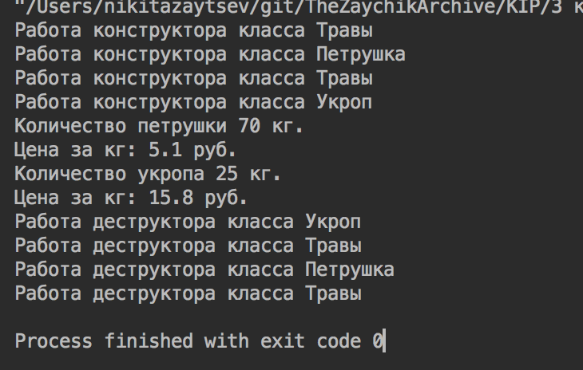
Скриншоты к Заданию 2:
